Žadina saulė miegantį pumpurą
Žadina saulė miegantį pumpurą,
Skleidžiasi žibuoklė miško pakrašty...
Moja beržas šakomis nusvirusiomis,
Šaukia spindulį, kad savą gyvastį praskleist.
Kur tik tai pažvelgsi - gamta šypsos...
Norisi jai atsakyti tuo pačiu.
Liesti žolę, medį, žiedą, smilgą,
Kvėpti tyro oro ir gėrėtis šiuo grožiu įstabiu...
Šypsosi Žemė mūsų didinga...
Skleidžia gražiausią paletę spalvų.
Geria godžiai spindulį kiekvieną,
Kelia pavasariui savus vaikus.
Aš išbučiuosiu žemę žemelę!
Skleiskis, puoškis po žiemos vargų!
Džiugink, Žeme - paukštį, žmogų, vabalą.
Priimk į glėbį savo vaikus...

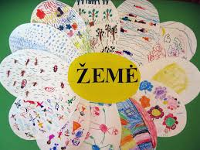

Ekologinės dienos
2015 m.
Kovo 19 d. (ketvirtadienis)
Nuo 9.00 val.:
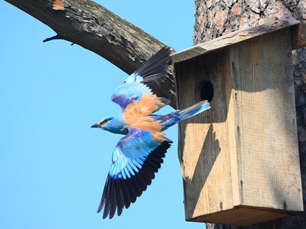
- Pokalbiai grupėse ir klasėse apie gerus darbus gamtai, apie pavasarį augančius augalus bei grįžtančius paukščius, inkilų kėlimą;
- Popierinių paukščių gamyba grupėse ir klasėse;
10 val. išvyka prie Trinyčių tvenkinio. Vandens paukščių stebėjimas.
11 val. Ekologinių dienų atidarymas kieme:
- Žemės vėliavos pakėlimas;
- Medžių puošimas popieriniais paukščiais;
- Socialinis projektas taikai ir vienybei žemėje „Apkabinkime žemę gerais darbais“
- Inkilų kėlimas į medžius.
Kovo 20 d. (penktadienis)
Nuo 9.00 val.:
- Žemės dienos paminėjimas grupėse ir klasėse;
- „Žaliųjų palangių“ pristatymas grupėse;
- Piešinių paroda „Sveikas, pavasarėli“ (priešmokyklinėje grupėje „Bangelė“)
10.51 val. Dalinio saulės užtemimo stebėjimas

11.00val. Įstaigos bendruomenės talka „Šaltinėlio“ kieme

